Gmina Zbójna

Spis treści :

I. WSTĘP 3
II CEL I PROCES TWORZENIA STRATEGII 4
III DIAGNOZA ŚRODOWISKA SPOŁECZNEGO 6
3.1. Charakterystyka gminy 6
3.1.1Sytuacja demograficzna. 7
3.1.2.Sytuacja gospodarcza 10
3.1.3. Edukacja 13
3.1.4. Zdrowie i opieka zdrowotna 15
3.1.5.Bezpieczeństwo publiczne. 16
3.2. Sytuacja gminy w zakresie problemów społecznych 17
3.2.1. Bezrobocie 19
3.2.2. Niepełnosprawność i długotrwała choroba. 22
3.2.3. Bezradność w sprawach opiekuńczych i wychowawczych 23
3.2.4. Alkoholizm 24
3.2.5. Ubóstwo 25
IV. ANALIZA SWOT 26
Mocne strony: 26
Słabe strony: 27
Szanse: 28
Zagrożenia: 29
Wnioski: 30
V. CELE STRATEGICZNE I PROGRAMY DZIAŁANIA 32
5.1 Misja i Wizja 32
WIZJA JEST KONCEPCJĄ PRZYSZŁOŚCI GMINY OPRACOWANĄ PRZEZ SPOŁECZNOŚĆ. 32
Obszary problemowe: 32
5.2. Cele strategiczne (na podstawie analizy SWOT) 33
VI. ASPEKTY FINANSOWE I MONITORING STRATEGII 34

Spis tabel
Tabela 1:Gospodarstwa agroturystyczne w gminie Zbójna 13
Tabela 2:Liczba dzieci uczących się w szkołach w gminie Zbójna 14
Tabela 3:Kadra pedagogiczna 15
Tabela 4: Powody przyznanej pomocy przez Gminny Ośrodek Pomocy Społecznej 19
Tabela 5: Pomoc przyznana przez Gminny Ośrodek Pomocy Społecznej 19
Tabela 6 :Pomoc przyznana rodzinom i osobom z powodu bezrobocia w gminie Zbójna w latach 2012 – 2016 21
Tabela 7 : Struktura bezrobotnych na dzień 31 grudnia 2016 roku. 22

I. WSTĘP

W myśl art. 17 ust. 1 pkt 1 ustawy z dnia 12 marca 2004 r. o pomocy społecznej (Dz. U. z 2013 poz. 182): do zadań własnych gminy o charakterze obowiązkowym należy opracowanie i realizacja gminnej strategii rozwiązywania problemów społecznych
ze szczególnym uwzględnieniem programów pomocy społecznej, profilaktyki
i rozwiązywania problemów alkoholowych i innych, których celem jest integracja osób
i rodzin z grup szczególnego ryzyka.
Gminna Strategia Rozwiązywania Problemów Społecznych na lata 2014 – 2022 ma istotne znaczenie dla realizacji lokalnej polityki społecznej. Polityka społeczna jest realizowana przez wiele polityk szczegółowych tj. politykę emerytalno-rentową, pomocy społecznej, ochrony zdrowia, zatrudnienia, mieszkaniową.
Polityka społeczna realizowana przez samorząd powinna być dostosowana do strategii rozwiązywania problemów społecznych i z nimi konfrontowana.
Realizacja określonych zadań powinna odbywać się przy udziale szerokiego forum społecznego, dzięki czemu nie jedna instytucja a cała społeczność czuje się odpowiedzialna za osiągnięcie celów strategii. Pomoc organizują organy administracji rządowej i samorządowej, współpracując z organizacjami społecznymi, kościołem katolickim, innymi kościołami, związkami wyznaniowymi, fundacjami, stowarzyszeniami, pracodawcami oraz osobami fizycznymi i prawnymi.
Rodzaj, forma i rozmiar świadczenia powinny być odpowiednie do uzasadniających przesłanek udzielenia pomocy. Takie świadczenie powinno służyć umacnianiu rodziny. Potrzeby osób i rodzin powinny zostać uwzględnione, jeżeli odpowiadają celom
i możliwościom pomocy społecznej.
Ciągłe niewystarczające środki przeznaczone na pomoc społeczną zmuszają
do poszukiwania jak najefektywniejszych metod działania na rzecz osób i rodzin wymagających wsparcia. Zadaniem Gminnego Ośrodka Pomocy Społecznej jest udzielanie takiej pomocy osobom i rodzinom, która umożliwiłaby samodzielną egzystencję, dała szansę zaspokojenia podstawowych potrzeb, stworzyła możliwości rozwoju.
Ponadto w warunkach stałego ograniczenia środków finansowych przeznaczonych
na pomoc społeczną należy wzmocnić działania o charakterze niefinansowym.

II CEL I PROCES TWORZENIA STRATEGII

Strategia rozwiązywania problemów społecznych Gminy Zbójna jest długofalowym programem wyznaczającym główne kierunki działań mających na celu zapewnienie mieszkańcom gminy odpowiednią jakość życia. Strategia proponuje przede wszystkim zadania, które stanowią wyzwanie dla całej społeczności lokalnej i instytucji działających na polu polityki społecznej w gminie. Tworzy warunki do partnerstwa
i współpracy w okresie ośmiu lat realizacji ułatwi władzom gminy formułowanie zadań do realizacji w ramach funduszy strukturalnych Unii Europejskiej. Podstawę prawną dla opracowania strategii stanowi art. 17 ust. 1 pkt 1 ustawy
z dnia 12 marca 2004 r. o pomocy społecznej (Dz. U. z 2013, poz. 182), który brzmi:
do zadań własnych gminy o charakterze obowiązkowym należy opracowanie i realizacja gminnej strategii rozwiązywania problemów społecznych ze szczególnym uwzględnieniem programów pomocy społecznej, profilaktyki i rozwiązywania problemów alkoholowych i innych, których celem jest integracja osób i rodzin z grup szczególnego ryzyka.
Na polu polityki społecznej zastosowanie mają także inne ustawy:
1. Ustawa z dnia 24 kwietnia 2003 r. o działalności pożytku publicznego
i o wolontariacie (t.j. Dz. U. z 2010 r. Nr 234, poz. 1536 z późn. zm.),
2. Ustawa z dnia 13 czerwca 2003 r. o zatrudnieniu socjalnym (t.j. Dz. U. z 2011 r.
Nr 43, poz. 225 z późn. zm.),
3. Ustawa z dnia 20 kwietnia 2004 r. o promocji zatrudnienia i instytucjach rynku pracy (Dz. U. z 2013 r., poz. 674 z późn. zm.),
4. Ustawa z dnia 26 października 1982 r. o wychowaniu w trzeźwości i przeciwdziałaniu alkoholizmowi (t.j. Dz. U. z 2012 r. poz.1356 z późn. zm.),
5. Ustawa z dnia 27 sierpnia 1997 r. o rehabilitacji zawodowej i społecznej
oraz zatrudnianiu osób niepełnosprawnych (tj. Dz. U. z 2011 r. Nr 127, poz. 721 z późn. zm.),
6. Ustawa z dnia 29 lipca 2005 r. o przeciwdziałaniu narkomanii (tj. Dz. U. z 2012 r. poz. 124).
7. Ustawa z dnia 29 lipca 2005 r. o przeciwdziałaniu przemocy w rodzinie
(Dz. U. z 2005 r. Nr 180 poz.1493).
Spełnienie oczekiwań w zakresie rozwiązywania problemów społecznych wymaga podejmowania wielu działań strategicznych.
Potrzeba opracowania niniejszego dokumentu wynika z rosnących w gminie zagrożeń, które rodzi ubóstwo oraz inne negatywne zjawiska społeczne. Trudna sytuacja na rynku pracy, spadek zamożności mieszkańców gminy, pogłębiające się ubożenie sprzyja zwiększeniu skali zjawiska patologii i marginalizacji grup społecznych.
Zidentyfikowane na podstawie diagnozy problemy społeczne, utrzymujące się bezrobocie, ubóstwo, kryzys rodziny, niepełnosprawność, bezdomność, uzależnienia wymagają wprowadzenia skutecznych metod aktywnego przeciwdziałania. Stworzenie spójnego systemu współpracy podmiotów realizujących zadanie w zakresie pomocy społecznej, edukacji, ochrony zdrowia, bezpieczeństwa publicznego i innych dziedzin życia zagwarantuje kompleksowość i efektywność podejmowanych działań.
Przejawem takiego podejścia to troska o najbiedniejszych, zapewnienie równości szans w dostępie do podstawowych usług i stworzenie przyjaznej gminy w sferze społecznej.
Efektem wypracowanej strategii będzie funkcjonalna społeczność i zaradni obywatele. Po dokonaniu zdiagnozowanych problemów społecznych wyodrębniono:
- przeciwdziałanie bezrobociu oraz aktywizacja lokalnego rynku pracy,
- poprawa stanu zdrowia i związanej z nim jakości życia mieszkańców gminy,
- ochrona standardu życiu i poprawa funkcjonowania osób starszych,
              - profilaktyka i rozwiązywanie problemów alkoholowych i narkomanii,
              - wyrównywanie szans i przeciwdziałanie wykluczeniu społecznemu osób niepełnosprawnych i chorych,
              - skuteczny system zapobiegania marginalizacji grup społecznych, w tym osób bezdomnych, opuszczających zakłady karne oraz innych zagrożonych wykluczeniem społecznym.
W związku z powyższym Zarządzeniem Wójta Gminy Zbójna Nr 7/14 z dnia
3 lutego 2014 roku powołany został Zespół ds. Opracowania Gminnej Strategii Rozwiązywania Problemów Społecznych Gminy Zbójna na lata 2014 - 2022.
W związku ze zmieniającą się sytuacją społeczną w gminie, zmieniającą się sytuacją społeczno-gospodarczą w Polsce, istnieje konieczność dokonywania aktualizacji strategii rozwiązywania problemów społecznych w gminie. W przypadku takiej potrzeby strategia ma charakter otwarty. Przewiduje się również monitoring strategii, który pozwoli sprawdzać realizacje przyjętych założeń.

III DIAGNOZA ŚRODOWISKA SPOŁECZNEGO

3.1. Charakterystyka gminy

Gmina Zbójna położona jest w województwie podlaskim (w jego zachodniej części),
w powiecie łomżyńskim pomiędzy rzekami: Narwią, Pisą i Szkwą w pobliżu trasy komunikacyjnej 61 prowadzącej z Warszawy do Łomży przy drodze wojewódzkiej krajowej nr 645 Łomża – Myszyniec – Szczytno – Olsztyn. Odległość do Białegostoku 110 km, Łomży – 25 km, Warszawy – 150 km.
Sąsiaduje z gminami wchodzącymi w skład powiatu łomżyńskiego: Nowogród, Miastkowo, Mały Płock oraz gminami: Kolno i Turośl wchodzącymi w skała powiatu kolneńskiego. Od zachodu graniczy z gminami województwa mazowieckiego.
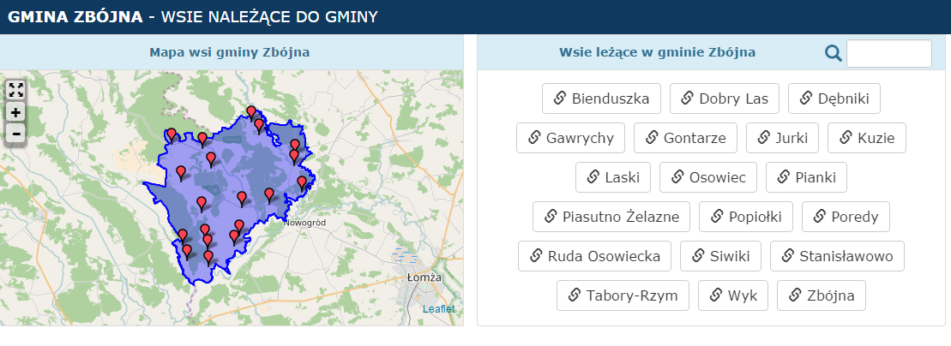

3.1.1Sytuacja demograficzna.
Gmina Zbójna ma 4 236 mieszkańców, z czego 49,0% stanowią kobiety, a 51,0% mężczyźni. W latach 2002-2016 liczba mieszkańców zmalała o 5,0%. Średni wiek mieszkańców wynosi 40,0 lat i jest porównywalny do średniego wieku mieszkańców województwa podlaskiego oraz porównywalny do średniego wieku mieszkańców całej Polski.

Mieszkańcy gminy Zbójna zawarli w 2015 roku 31 małżeństw, co odpowiada 7,2 małżeństwom na 1000 mieszkańców. Jest to znacznie więcej od wartości dla województwa podlaskiego oraz znacznie więcej od wartości dla Polski. W tym samym okresie odnotowano 1,1 rozwodów przypadających na 1000 mieszkańców.
29,8% mieszkańców gminy Zbójna jest stanu wolnego, 56,8% żyje w małżeństwie, 2,2% mieszkańców jest po rozwodzie, a 10,2% to wdowy/wdowcy.

Gmina Zbójna ma ujemny przyrost naturalny wynoszący -32. Odpowiada to przyrostowi naturalnemu -7,5 na 1000 mieszkańców gminy Zbójna. W 2015 roku urodziło się 25 dzieci, w tym 44,0% dziewczynek i 56,0% chłopców. Średnia waga noworodków to 3 460 gramów. Współczynnik dynamiki demograficznej, czyli stosunek liczby urodzeń żywych do liczby zgonów wynosi 0,90 i jest porównywalny do średniej dla województwa oraz nieznacznie mniejszy od współczynnika dynamiki demograficznej dla całego kraju.

W 2013 roku 41,2% zgonów w gminie Zbójna spowodowanych było chorobami układu krążenia, przyczyną 22,5% zgonów w gminie Zbójna były nowotwory, a 8,4% zgonów spowodowanych było chorobami układu oddechowego. Na 1000 ludności gminy Zbójna przypada 13.31 zgonów. Jest to znacznie więcej od wartości średniej dla województwa podlaskiego oraz znacznie więcej od wartości średniej dla kraju.

W 2015 roku zarejestrowano 38 zameldowań w ruchu wewnętrznym oraz 47 wymeldowań, w wyniku czego saldo migracji wewnętrznych wynosi dla gminy Zbójna -9. W tym samym roku 0 osób zameldowało się z zagranicy oraz zarejestrowano 0 wymeldowań za granicę - daje to saldo migracji zagranicznych wynoszące 0.

63,1% mieszkańców gminy Zbójna jest w wieku produkcyjnym, 18,1% w wieku przedprodukcyjnym, a 18,7% mieszkańców jest w wieku poprodukcyjnym.

Read more: http://www.polskawliczbach.pl/gmina_Zbojna#ixzz4Xbdm5nG8

. 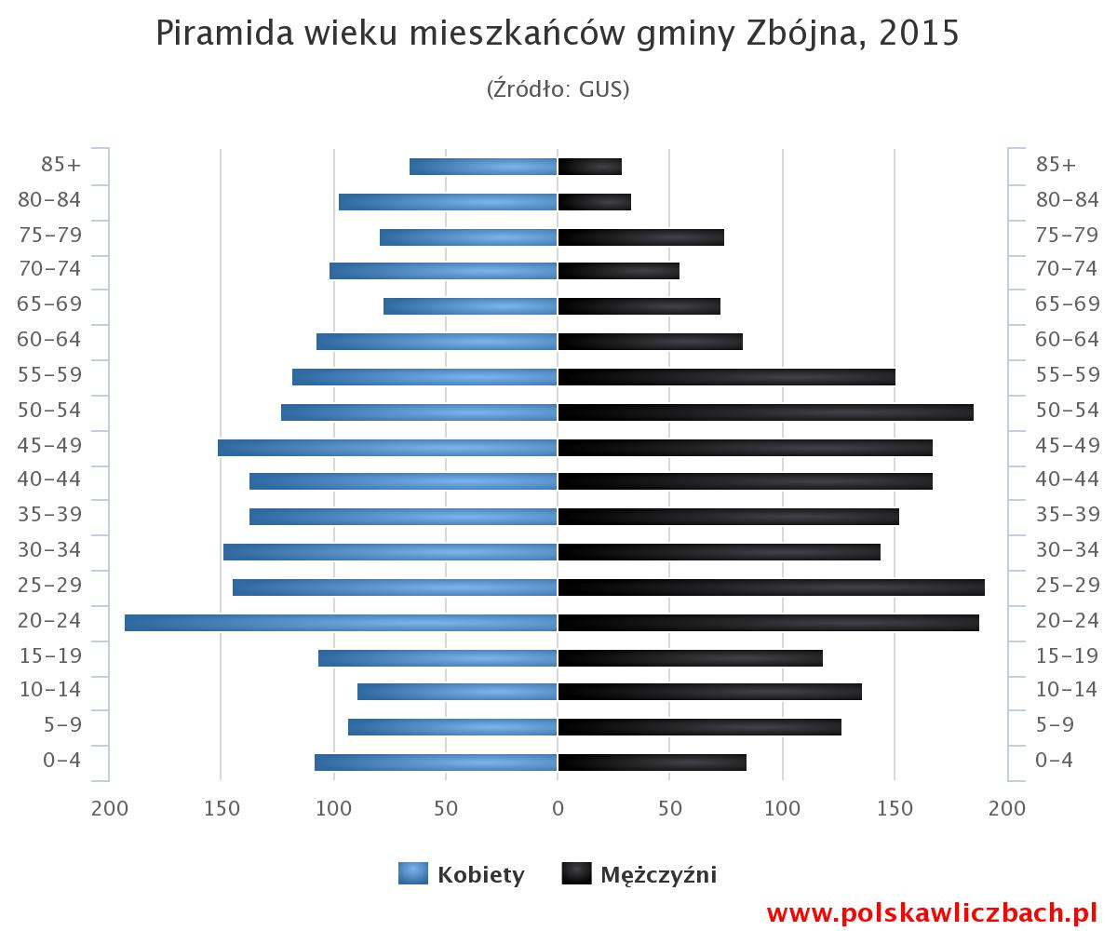

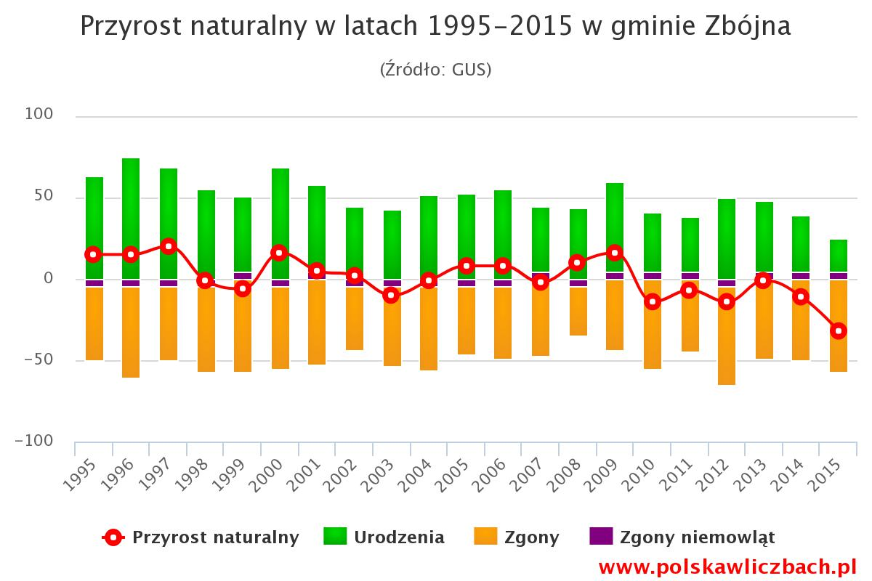
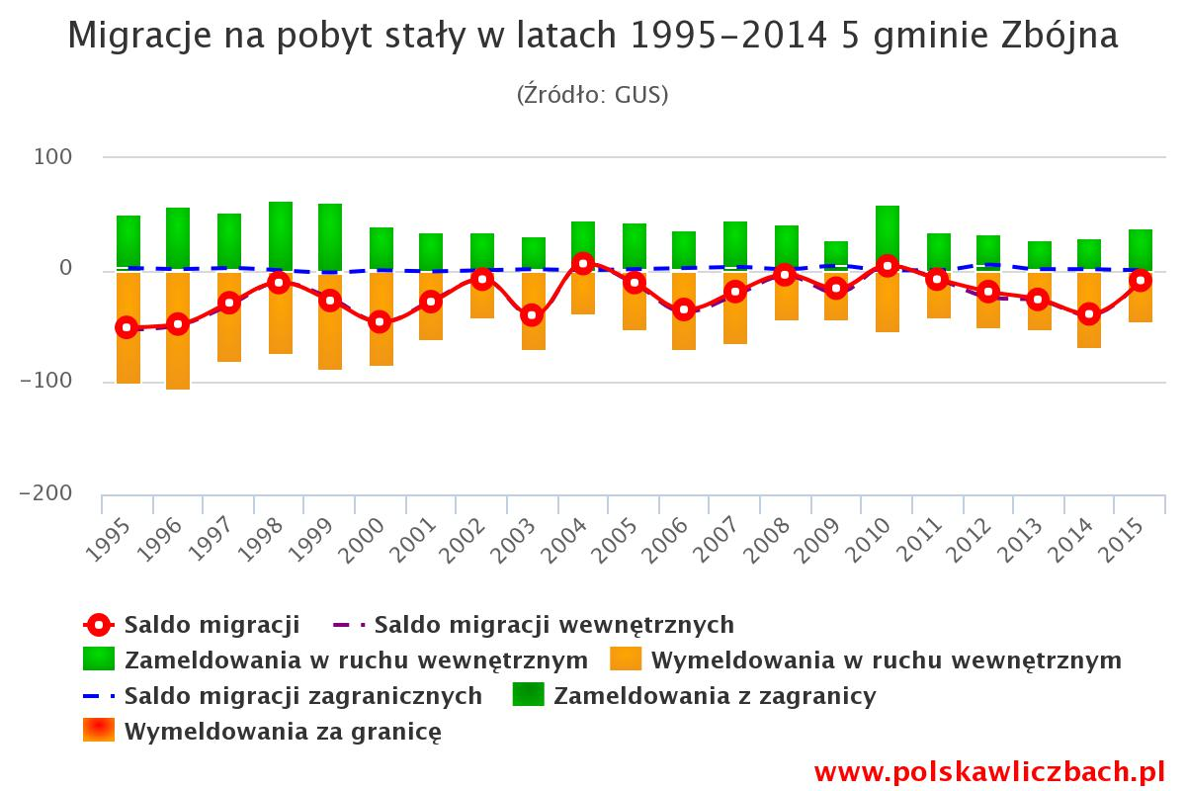

3.1.2.Sytuacja gospodarcza

Infrastruktura:
W Zbójnej ze zbiorczej sieci wodociągowej korzysta 717 mieszkańców. Trwają prace związane z rozbudową sieci wodociągowej na terenie gminy. Cała gmina jest stelefonizowana.
http://bialystok.stat.gov.pl/vademecum/vademecum_podlaskie/portrety_gmin/powiat_lomzynski/gmina_zbojna.pdf
Gospodarka:
Gmina Zbójna jest jedną z najmniej uprzemysłowionych gmin w województwie podlaskim. W gminie Zbójna prosperuje 138 podmioty gospodarcze. Działalność produkcyjna prowadzona jest przez Nadleśnictwo Nowogród w Dębnikach, piekarnię
w Zbójnej, tartak, stolarnię, ślusarstwo. Ponadto w Zbójnej prowadzona jest produkcja łubianek i opakowań drewnianych oraz innych wyrobów z łuszczki i drewna.
Do istotnych elementów systemu gospodarczego w gminie należy zaliczyć rolnictwo, które jest dominującym działem gospodarki w większości związanym z sektorem prywatnym, 99,90% gruntów stanowią indywidualne gospodarstwa rolne, pozostałe 0,10% jest własnością gminy. Na terenie gminy funkcjonuje 1497 indywidualnych gospodarstw rolnych łącznie z użytkownikami działek rolnych.
http://bialystok.stat.gov.pl/vademecum/vademecum_podlaskie/portrety_gmin/powiat_lomzynski/gmina_zbojna.pdf

Kultura, rozrywka, sport:
Popularyzacją kultury zajmuje się Gminny Ośrodek Kultury w Zbójnej. W połowie maja
i w ostatnią niedzielę września co roku odbywają się w Zbójnej imprezy ludowe, podczas których prezentowany jest kurpiowski śpiew, taniec, gadki i teatr obrzędowy.
Gminny Ośrodek Kultury za swoją działalność został uhonorowany tytułem „Kurpika 2004”, przyznawanym za szczególne osiągnięcia związane z kultywowaniem tradycji kurpiowskich. Projekt „Rozśpiewane Kurpie, czyli ocalić od zapomnienia ochrona tożsamości kulturowej Gminnym Ośrodku Kultury w Zbójnej wydał folder promujący historię, kulturę i obrzędy kurpiowskie. Gmina Zbójna posiada silne związki z tradycją kurpiowską. Rokrocznie Gminny Ośrodek Kultury we współpracy ze szkołami z terenu Gminy Zbójna organizuje konkurs "Rozmaitości wielkanocne". Konkurs z biegiem lat rozwijał się obejmując cały region Puszczy Zielonej a sam przegląd przerodził się
w dużą imprezę folklorystyczną. Niedziela Palmowa na Kurpiach stała się elementem dziedzictwa kulturowego tego regionu, do którego przywiązuje się szczególną wagę. Ponadto w gminie odbywa się wiele imprez ludowych między innymi „Regionalny Przegląd Kapel, Śpiewaków i Gawędziarzy Ludowych”, jak również „Jesienne Prezentacje Kulturalne”, tradycyjne kolędowanie „Z gwiazdą” i „ Herody” we wszystkich miejscowościach Gminy Zbójna.
W Gminie Zbójna mieszka wielu twórców ludowych-rękodzielników: rzeźbiarze, hafciarki, tkaczki, plecionkarze, wycinankarki, twórczynie plastyki obrzędowej – wykonujące bukiety, pisanki, palmy i różne inne ozdoby. Region Kurpiowski uznany jest powszechnie za jeden z najbogatszych i najbardziej interesujących pod względem etnograficznym regionów Polski.
Walory turystyczne gminy:

Czyste, nieskażone środowisko, bliskość rzek sprawia, że gmina posiada doskonałe warunki do rozwoju różnych form turystyki. Na tym terenie znaleźć można tereny doskonale nadające się do biwakowania. Można również skorzystać z usług gospodarstw agroturystycznych. Gmina słynie nie tylko z przyrody, ale i z kultury ludowej. Lokalni artyści zajmują się tkaniem na krosnach, rzeźbiarstwem, plecieniem koszy, czy też wycinaniem wycinanek kurpiowskich

Atrakcje przyrodnicze:

Kurpiowska Puszcza Zielona.
Rezerwaty przyrody:
Kaniston - typu leśnego, utworzony w 1984 roku w celu zachowania zwartego, naturalnego kompleksu olsów w Puszczy Kurpiowskiej.
Czarny Kąt - typu leśnego, utworzony w 1989 roku w celu zachowania zbiorowisk boru brusznicowego i czernicowego charakterystycznego
dla Puszczy Kurpiowskiej.
Łokieć - typu leśnego, utworzony w 1989 roku w celu zachowania w stanie naturalnym zbiorowisk torfowisk typu niskiego i wysokiego oraz naturalnych zbiorowisk leśnych charakterystycznych dla Puszczy Kurpiowskiej
Meandrowy szlak wodny rzeki Pisy wiodący do Krainy Wielkich Jezior Mazurskich.
Cała gmina należy do obszaru chronionego krajobrazu.
Szlaki turystyczne:
- trasa samochodowa – początek swój bierze w miejscowości Dębniki
i przebiega przez Dobrylas, Poredy Siwki (gmina Zbójna), Cieciory, Potasie, Turośl, Ptaki (gmina Turośl), Zabiele, (gmina Kolno) i kończy się w Kolnie – długość 47 km,
- trasa piesza – Morgowniki (gmina Nowogród) i przebiega przez Jurki, Dobrylas, rezerwat Łokieć, mogiła powstańców z 1863 roku (gmina Zbójna), rezerwat Tabory (woj. mazowieckie), Charubin, Krusza, Turośl, rezerwat Ciemny Kąt, leman, Zimna, Łacha, (gmina Turośl), Kozioł, most na Pisie, Wincenta (gm. Kolno) – długość 67 km,
- trasa piesza – Kuzie (gmina Zbójna), Cieciory, Krusza, (gmina Turośl), Serafin, Łyse (gmina Łyse),
- trasa pieszo-rowerowa – Łomża, Nowogród, Dębniki, Dobrylas, Poredy, Cieciory, Turośl, Ptaki, Kozioł, Wincenta, szlak wodny Pisy i Narwi.
Zabytki:
- Mogiła pułkownika Antoniego Wysockiego, ps. "Miecz", uczestnika walk Powstania Styczniowego w 1863r. Mogiła położona jest na wzgórzu w lesie w pobliżu wsi Gontarze.
- Cmentarz powstańców poległych w czasie Powstania Styczniowego w 1863r.
- Cmentarz wojenny z I wojny światowej w miejscowości Siwiki.
- Kuzie - zespół kościoła parafialnego z plebanią i dzwonnicą z 1921 r. Posiada
on wartości kulturowe i zabytkowe.
- Dobry Las - kościół parafialny zbudowany w 1919r.
- Zbójna - kościół parafialny wzniesiony w latach 1889 - 1908, zniszczony w 1915r., odbudowany w 1923r.
- Kapliczki przydrożne.
Tabela 1:Gospodarstwa agroturystyczne w gminie Zbójna
Lp. | Nazwa gospodarstwa | Miejsce
1 | Andrzej Serafin | Dobry Las
Źródło: Opracowanie własne na podstawie danych UG.

3.1.3. Edukacja
1142 mieszkańców gminy Zbójna jest w wieku potencjalnej nauki (3-24 lata) (w tym 536 kobiet oraz 606 mężczyzn). Według Narodowego Spisu Powszechnego z 2011 roku 9,2% ludności posiada wykształcenie wyższe, 1,0% wykształcenie policealne, 8,4% średnie ogólnokształcące, a 13,9% średnie zawodowe. Wykształceniem zasadniczym zawodowym legitymuje się 22,4% mieszkańców gminy Zbójna, gimnazjalnym 7,2%, natomiast 33,9% podstawowym ukończonym. 4,0% mieszkańców zakończyło edukację przed ukończeniem szkoły podstawowej. W porównaniu do całego województwa podlaskiego mieszkańcy gminy Zbójna mają znacznie niższy poziom wykształcenia. Wśród kobiet mieszkających w gminie Zbójna największy odsetek ma wykształcenie podstawowe ukończone (34,3%) oraz zasadnicze zawodowe (17,1%). Mężczyźni najczęściej mają wykształcenie podstawowe ukończone (33,5%) oraz zasadnicze zawodowe (27,6%).
15,8% mieszkańców gminy Zbójna w wieku potencjalnej nauki (3-24 lata) zalicza się do przedziału 3-6 lat - wychowanie przedszkolne (16,2% wśród dziewczynek i 15,3% wśród chłopców). Na tysiąc dzieci w wieku przedszkolnym 598 uczęszcza do placówek wychowania przedszkolnego. Na jedno miejsce w placówce wychowania przedszkolnego przypada 0,00 dzieci w wieku przedszkolnym. W grupie wiekowej 3-24 lata na poziomie podstawowym (7-12 lat) kształci się 22,6% ludności (20,7% wśród dziewczynek i 24,3% wśród chłopców). Na 1 oddział w szkołach podstawowych przypada 14 uczniów. Współczynnik skolaryzacji brutto (Stosunek wszystkich osób uczących się w szkołach podstawowych do osób w wieku 7-12 lat) wynosi 82,96.
Wśród mieszkańców w wieku potencjalnej nauki 13,7% zalicza się do przedziału 13-15 lat - kształcenie na poziomie gimnazjalnym (12,5% wśród dziewczyn i 14,7% wśród chłopaków). Na 1 oddział w szkołach gimnazjalnych przypada 21 uczniów. Współczynnik skolaryzacji brutto (Stosunek wszystkich osób uczących się w szkołach gimnazjalnych do osób w wieku 13-15 lat) wynosi 96,15.W grupie wiekowej 3-24 lata na poziomie ponadgimnazjalnym (16-18 lat) kształci się 14,6% mieszkańców (14,6% wśród dziewczyn i 14,7% wśród chłopaków).W przedziale wiekowym odpowiadającym edukacji w szkołach wyższych (19-24 lat) znajduje się 33,4% mieszkańców gminy Zbójna w wieku potencjalnej nauki (36,0% kobiet i 31,0% mężczyzn).

Read more: http://www.polskawliczbach.pl/gmina_Zbojna#ixzz4XbkrIPBe
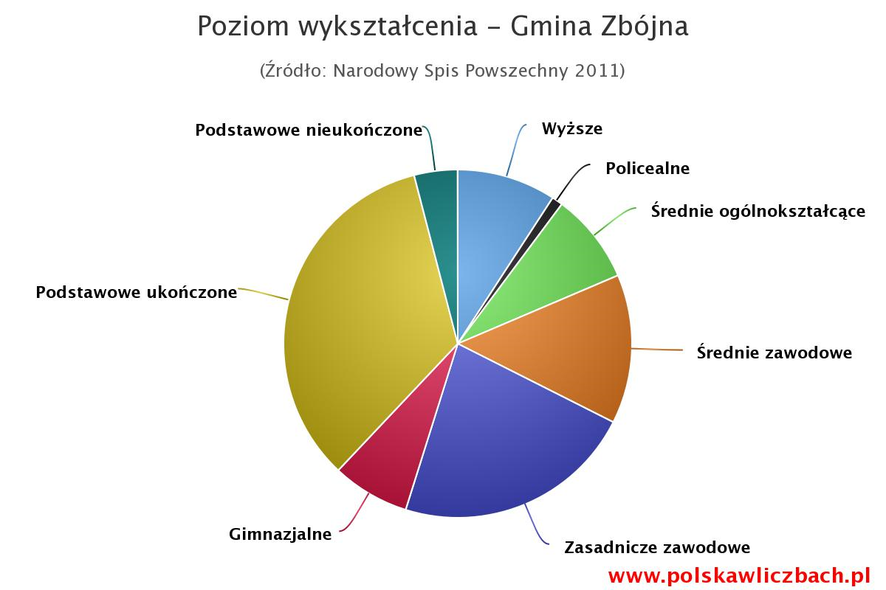

Tabela 2:Liczba dzieci uczących się w szkołach w gminie Zbójna

Klasa | Liczba uczniów
Klasa | Szkoła Podstawowa w Zbójnej | Szkoła Podstawowa w Kuziach | Szkoła Podstawowa w Dobrym Lesie |  | Ogółem
Przedszkole | 43 | 17 | 0 |  | 60
Klasa „0” | 17 | 7 | 14 |  | 38
Klasa „I” | 15 | 13 | 7 |  | 35
Klasa „II” | 13 | 9 | 7 |  | 29
Klasa „III” | 30 | 11 | 10 |  | 51
Klasa „IV” | 18 | 12 | 6 |  | 36
Klasa „V” | 17 | 16 | 11 |  | 44
Klasa „VI” | 20 | 9 | 9 |  | 38
Gimnazjum
Klasa „I” | 37 | 0 | 0 |  | 37
Klasa „II” | 46 | 0 | 0 |  | 46
Klasa „III” | 52 | 0 | 0 |  | 52
Razem | 308 | 94 | 64 |  | 466
Źródło: Informacja o stanie realizacji zadań oświatowych w Gminie Zbójna za rok szkolny 2016/2017.

Tabela 3:Kadra pedagogiczna

Stopień awansu zawodowego nauczycieli | Liczba nauczycieli
dyplomowany | 37
mianowany | 9
kontraktowy | 7
stażysta | 2
Ogółem liczba nauczycieli | 55
Źródło: Informacja o stanie realizacji zadań oświatowych w Gminie Zbójna za rok szkolny 2016/2017.
Jak wynika z przedstawionej tabeli dysponujemy wykształconą i doświadczoną kadrą pedagogiczną. Za zapewnienie prawidłowego procesu kształcenia i realizację programów nauczania w szkołach odpowiedzialni są dyrektorzy szkół i to oni prowadzą politykę kadrową w zakresie zatrudniania nauczycieli. Nie wszyscy nauczyciele pracują w pełnym wymiarze czasu pracy, co jest podyktowane zmniejszającą się ciągle liczbą oddziałów klasowych w szkołach.

3.1.4. Zdrowie i opieka zdrowotna
Opieka zdrowotna jest jednym z bardzo ważnych czynników życia społecznego. Świadomość zdrowotna mieszkańców, wczesna profilaktyka w zakresie chorób najczęściej występujących na naszym terenie jest warunkiem zdrowego i wydolnego społeczeństwa. Wielopłaszczyznowy system opieki zdrowotnej powinien obejmować wszystkich mieszkańców już od najmłodszych lat. Wykształcenie prozdrowotnych zachowań, zdrowych nawyków, właściwego odżywiania spowoduje zmniejszenie się liczby zachorowań na choroby cywilizacyjne.

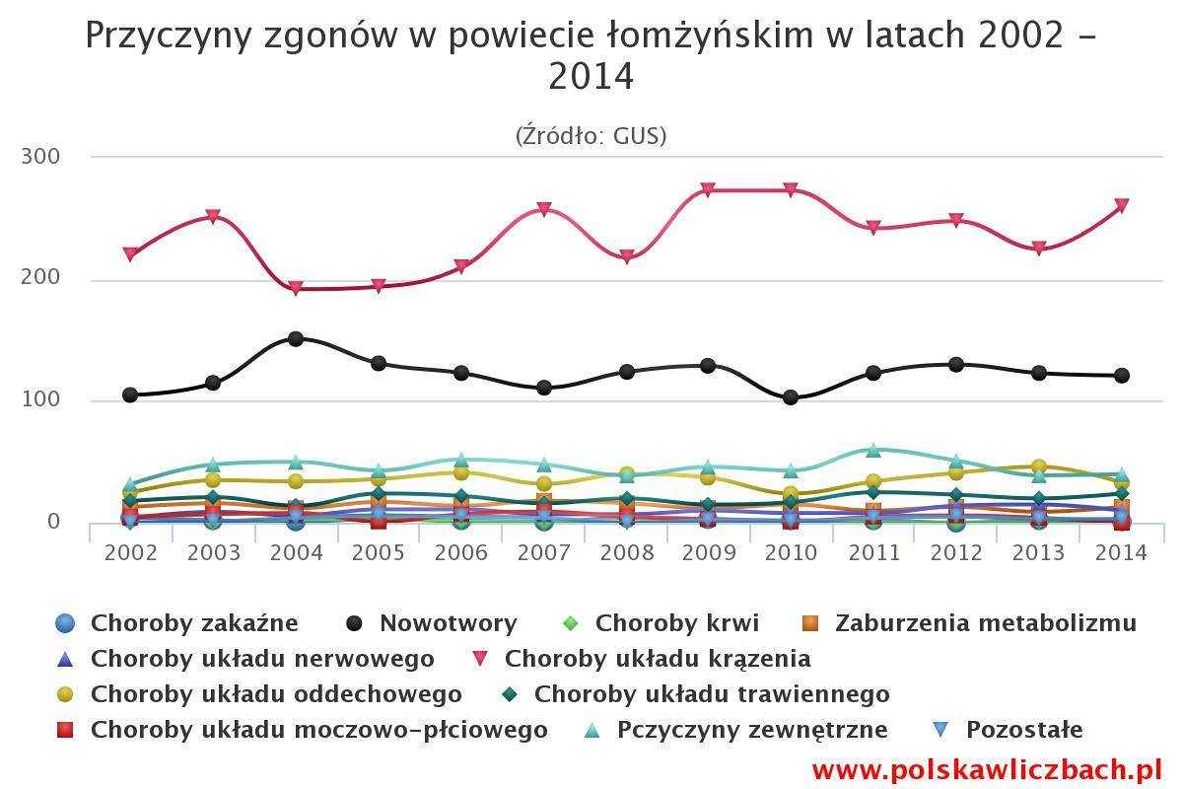

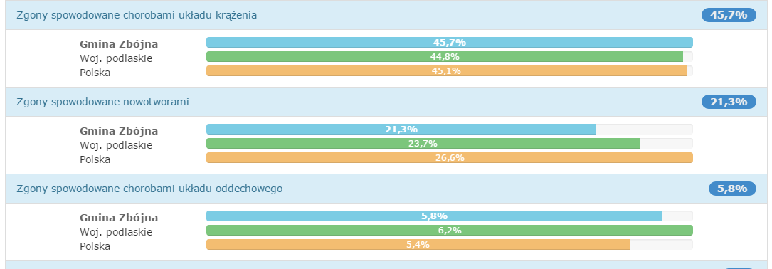

http://www.polskawliczbach.pl/gmina_Zbojna

3.1.5.Bezpieczeństwo publiczne.

Nadzór nad porządkiem i bezpieczeństwem w naszej gminie sprawują funkcjonariusze.
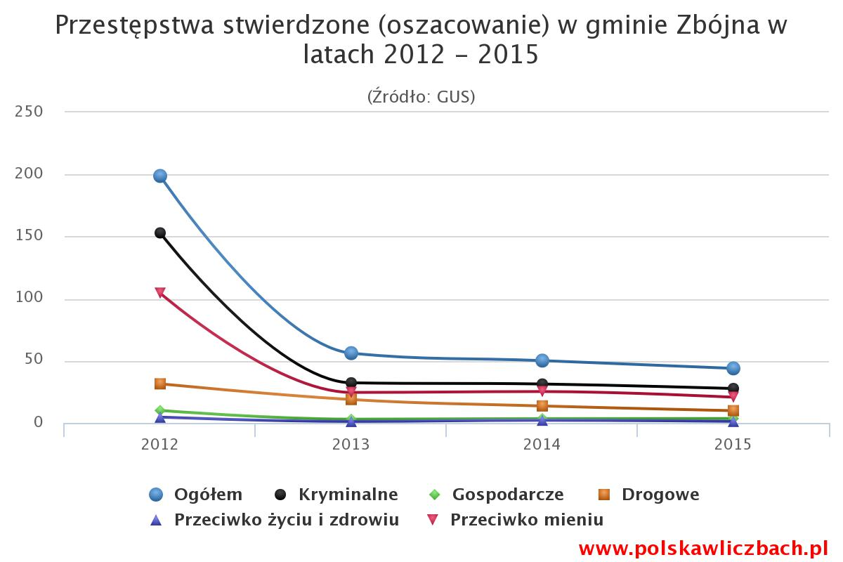
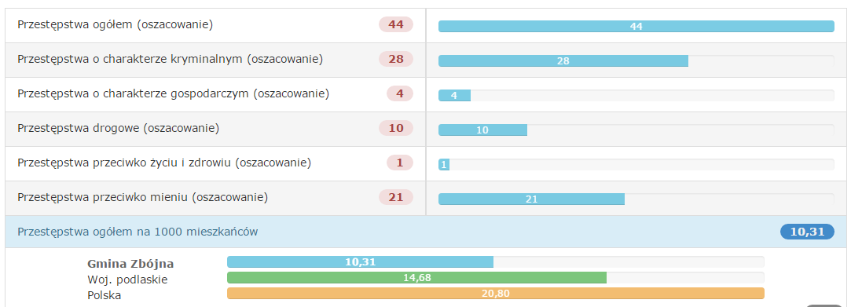

http://www.polskawliczbach.pl/gmina_Zbojna

3.2. Sytuacja gminy w zakresie problemów społecznych

Sytuacja gminy w zakresie problemów społecznych określona została
na podstawie danych będących w posiadaniu Gminnego Ośrodka Pomocy Społecznej
w Zbójnej wykorzystując dane ujęte w sprawozdaniu.
Identyfikacja problemów społecznych nie jest łatwą sprawą, wymaga rozpoznania wielu współzależności społecznych, analizy nie tylko jednostkowych losów mieszkańców, lecz zauważenia pewnych ogólnych trendów i zjawisk. W wyniku wnikliwej wielopłaszczyznowej analizy wyłoniono problemy najbardziej widoczne
i mające niekorzystny wpływ na rozwój, integrację, sytuację życiową mieszkańców gminy.
Gminny Ośrodek Pomocy Społecznej w Zbójnej realizuje zadania własne gminy oraz zadania administracji rządowej zlecone gminie, wchodzące w zakres pomocy społecznej w rozumieniu przepisów ustawy z dnia 12 marca 2004 r. o pomocy społecznej (Dz. U. z 2013 poz. 182), innych ustaw dotyczących pomocy społecznej, przepisów wykonawczych wydanych na ich podstawie oraz uchwał Rady Gminy
w Zbójnej.
Przedmiotem działania Gminnego Ośrodka Pomocy Społecznej jest umożliwienie osobom i rodzinom przezwyciężenie trudnych sytuacji życiowych, których nie są
w stanie pokonać wykorzystując własne uprawnienia, zasoby i możliwości
oraz zapobieganie powstawaniu tych sytuacji.
Właściwa diagnoza środowiska, w tym trudności natury fizycznej, psychicznej
i społecznej, problemy socjalno-bytowe oraz wszelkie wynikające z tego konsekwencje – stanowią podstawę świadczenia wsparcia i stosownych form pomocy.
Do zadań Gminnego Ośrodka Pomocy Społecznej należy przyznawanie
i wypłacanie zasiłków pieniężnych, udzielanie pomocy rzeczowej, schronienia, posiłku, ubrania – osobom tego pozbawionym, świadczenie usług opiekuńczych w miejscu zamieszkania, pokrywanie wydatków na świadczenia zdrowotne, sprawienie pogrzebu, opłacanie składek na ubezpieczenie emerytalne, rentowe i zdrowotne oraz częściowe pokrycie kosztów utrzymania dla osób umieszczonych w Domach Pomocy Społecznej oraz Rodzinnym Domu Pomocy w Dobrym Lesie, a także cały wachlarz form pomocy pozamaterialnej w ramach pracy socjalnej.
Praca socjalna jest rozumiana jako działalność zawodowa, kierowana na pomoc osobom i rodzinom we wzmocnieniu lub odzyskaniu zdolności do funkcjonowania
w społeczeństwie oraz tworzenie warunków sprzyjających temu celowi. Są to zadania złożone i trudne. Wymagają, bowiem uwzględnienia nie tylko aktualnych, doraźnych potrzeb osób i rodzin, lecz także włączenie się w realizację takiego modelu pomocy, który polega na mobilizowaniu osób i rodzin do aktywnego radzenia sobie z problemami przy maksymalnym wykorzystaniu lokalnego potencjału.

Tabela 4: Powody przyznanej pomocy przez Gminny Ośrodek Pomocy Społecznej

Powody przyznania pomocy | Liczba rodzin | Liczba osób  w rodzinie
Ubóstwo | 272 | 926
Bezdomność | 3 | 13
Bezrobocie | 120 | 360
Niepełnosprawność | 58 | 135
Długotrwała choroba | 68 | 172
Bezradność w sprawach opiekuńczych i wychowawczych | 67 | 242
W tym:  rodziny niepełne | 16 | 47
rodziny wielodzietne | 1 | 5
Zdarzenie losowe | 0 | 0
Źródło: Sprawozdanie MPiPS-03 roczne z udzielonych świadczeń pomocy społecznej – pieniężnych w naturze i usługach za I – XII 2016 r.
Z powyższej tabeli wynika, że najczęściej o pomoc wnioskują rodziny, w których występuje bezrobocie, niepełnosprawność, bezradność w sprawach opiekuńczych
i wychowawczych. Te problemy powodują, że w tych rodzinach dominuje ubóstwo.
Tabela 5: Pomoc przyznana przez Gminny Ośrodek Pomocy Społecznej
Lata | 2011 | 2012 | 2013 | 2014 | 2015 | 2016
Liczba rodzin | 329 | 304 | 312 | 323 | 322 | 345
Kwota świadczeń ogółem | 731 459 | 764 148 | 827 315 | 926 577 | 934 791 | 968 334
Źródło: Sprawozdania MPiPS-03 roczne z udzielonych świadczeń pomocy społecznej – pieniężnych w naturze i usługach za lata 2011 - 2016 r.

3.2.1. Bezrobocie
W gminie Zbójna na 1000 mieszkańców pracuje 43 osób . 44,8% wszystkich pracujących ogółem stanowią kobiety, a 55,2% mężczyźni. Bezrobocie rejestrowane w gminie Zbójna wynosiło w 2015 roku 14,8% (14,5% wśród kobiet i 15,1% wśród mężczyzn).
Przeciętne miesięczne wynagrodzenie brutto w gminie Zbójna wynosi 3 708,32 PLN, co odpowiada 89.30% przeciętnego miesięcznego wynagrodzenia brutto w Polsce. Wśród aktywnych zawodowo mieszkańców gminy Zbójna 137 osób wyjeżdża do pracy do innych gmin, a 27 pracujących przyjeżdża do pracy spoza gminy - tak więc saldo przyjazdów i wyjazdów do pracy wynosi -110.
72,2% aktywnych zawodowo mieszkańców gminy Zbójna pracuje w sektorze rolniczym (rolnictwo, leśnictwo, łowiectwo i rybactwo), 12,6% w przemyśle i budownictwie, a 13,0% w sektorze usługowym (handel, naprawa pojazdów, transport, zakwaterowanie i gastronomia, informacja i komunikacja) oraz 13,0% pracuje w sektorze finansowym (działalność finansowa i ubezpieczeniowa, obsługa rynku nieruchomości).
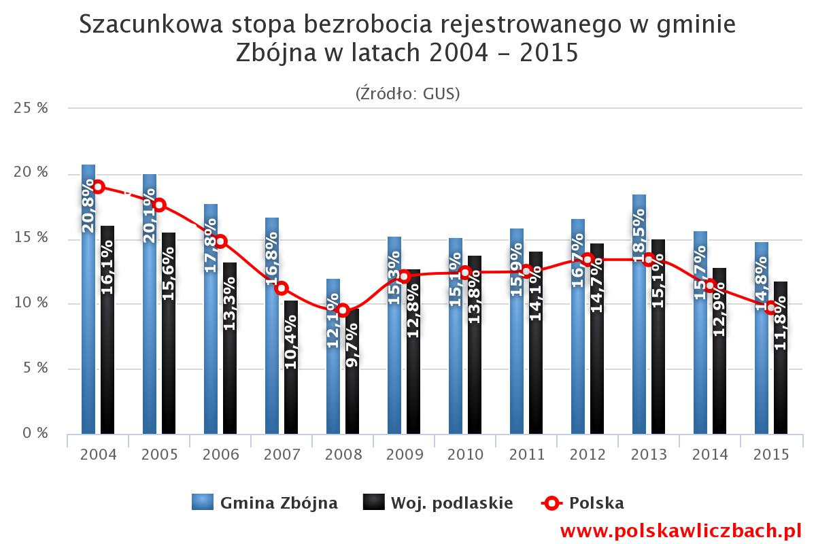
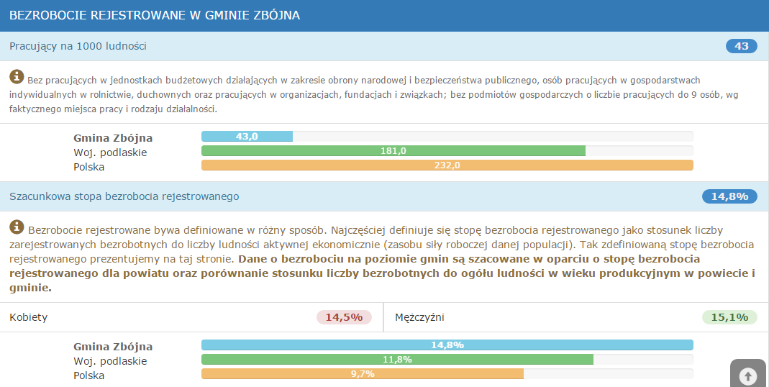
Read more: http://www.polskawliczbach.pl/gmina_Zbojna#ixzz4Xbq31AZg
Tabela 6 :Pomoc przyznana rodzinom i osobom z powodu bezrobocia w gminie Zbójna w latach 2012 – 2016

Rok | Pomoc ogółem |  | Pomoc z powodu bezrobocia
Rok | Liczba osób którym przyznano świadczenia | Liczba osób  w rodzinach | Liczba osób którym przyznano świadczenia | Liczba osób  w rodzinach
2012 | 566 | 1122 | 141 | 493
2013 | 569 | 1105 | 155 | 536
2014 | 572 | 1100 | 130 | 435
2015 | 540 | 1029 | 124 | 372
2016 | 562 | 1077 | 120 | 360
Źródło: Sprawozdania MPiPS-03 roczne z udzielonych świadczeń pomocy społecznej – pieniężnych w naturze i usługach za lata 2012 - 2016 r.

Organizacją pośrednictwa pracy i poradnictwa dla bezrobotnych z terenu gminy zajmuje się Powiatowy Urząd w Łomży.

Tabela 7 : Struktura bezrobotnych na dzień 31 grudnia 2016 roku.

Wyszczególnienie | Ogółem | Kobiety | Mężczyźni | W tym z prawem do zasiłku
 |  |  |  | Ogółem | Kobiety | Mężczyźni
Ogółem | 230 | 107 | 123 | 25 | 7 | 18
Poprzednio pracujące | 162 | 68 | 94 | 25 | 7 | 18
W tym zwolnione z przyczyn zakładu pracy | 1 | 1 | 0 | 0 | 0 | 0
Dotychczas nie pracujące | 68 | 39 | 29 | 0 | 0 | 0
Bez kwalifikacji zawodowych | 65 | 37 | 28 | 2 | 1 | 1
Bez doświadczenia zawodowego | 83 | 46 | 37 | 0 | 0 | 0
Osoby w szczególnej sytuacji na rynku pracy
Do 30 r. życia | 102 | 48 | 54 | 6 | 1 | 5
Do 25 r. życia | 57 | 25 | 42 | 3 | 1 | 2
Długotrwale bezrobotne | 130 | 68 | 62 | 1 | 0 | 1
Powyżej 50 r. życia | 38 | 11 | 27 | 5 | 1 | 4
Samotnie wychowujące co najmniej jedno dziecko do 6 r. życia | 36 | 25 | 11 | 6 | 0 | 6
Niepełnosprawni | 8 | 5 | 3 | 1 | 0 | 1

Źródło: Opracowanie własne na podstawie uzyskanej informacji z Powiatowego Urzędu Pracy
w Łomży.

3.2.2. Niepełnosprawność i długotrwała choroba.

Niepełnosprawność i związane z nią zagrożenie wykluczeniem społecznym jest jednym z poważniejszych zjawisk i problemów współczesnej rzeczywistości. Powszechność zjawiska niepełnosprawności (około 15 % populacji) wymaga od poszczególnych państw podejmowania zdecydowanych, kompleksowych działań profilaktycznych – zmierzających do zapobiegania powstawaniu niepełnosprawności oraz rewalidacji – dotyczącej łagodzenia jej skutków w psychicznej, fizycznej i społecznej sferze życia człowieka.
W myśl ustawy o rehabilitacji zawodowej i społecznej oraz zatrudnianiu osób niepełnosprawnych z dnia 27 sierpnia 1997r. (Dz. U z 2011r. 127.721 z póź. zm.) niepełnosprawność to trwała lub okresowa niezdolność do wypełniania ról społecznych z powodu stałego lub długotrwałego naruszania organizmu w szczególności powodującą niezdolność do pracy.
Mówiąc o osobach niepełnosprawnych, mamy na myśli osoby posiadające stopień niepełnosprawności orzeczony przez zespół ds. orzekania o niepełnosprawności, lekarzy orzeczników ZUS, KRUS, jak również inne osoby, z dysfunkcjami fizycznymi, psychicznymi i umysłowymi.
Osobami niepełnosprawnymi można uznać osoby, których stan fizyczny, psychiczny
i umysłowy powoduje trwałe lub okresowe utrudnienia, ograniczenia bądź uniemożliwienia pełnienia ról i zdań społecznych na poziomie powszechnie przyjętych kryteriów.
Niepełnosprawność i długotrwała choroba to czynniki, które prowadzą do pogorszenia kondycji finansowej każdej rodziny bez względu na jej przynależność społeczno-zawodową i miejsce zamieszkania.00000000 0000000000000000000
Sytuacja taka, to z jednej strony efekt wydatków na leczenie, rehabilitację i różnego typu świadczenia będące udziałem rodzin, w których żyją osoby z ograniczoną przez chorobę sprawnością.

3.2.3. Bezradność w sprawach opiekuńczych i wychowawczych
Niezaradność życiowa rodziców w kwestii sprawowania opieki nad dziećmi, jak również w prowadzeniu gospodarstwa domowe łączy się z innymi dysfunkcjami, wśród których można wymienić:
- problemy opiekuńczo-wychowawcze występujące w środowisku rodzinnym jak
i szkolnym (zachowania agresywne, buntownicze, konfliktowe, brak empatii w stosunku do rówieśników, łamanie obowiązującymi społecznie akceptowanych obyczajów, norm
i wartości).
- zaburzenia równowagi systemu rodzinnego w sytuacjach problemowych
- uzależnienie od alkoholu,
- przemoc domowa
- zanik więzi społeczności lokalnej
Problemy wynikają głównie z powodu bezradności w sprawach opiekuńczych
i wychowawczych, z braku pozostawania bez pracy, występowanie zespołu uzależnień od alkoholu w rodzinie powoduje, że wzrasta liczba osób korzystających z pomocy.

3.2.4. Alkoholizm
0000000000000000000000000000000000000000000000000
Alkoholizm jako problem społeczny pociąga za sobą niewymierne koszty.
W pierwszej kolejności burzy zwyczajowo uznane funkcjonowanie rodziny, a co za tym idzie - znacznie upośledza wychowanie młodego pokolenia. Szczególnie w obecnych czasach dyskredytuje osobę nadużywającą przy szukaniu pracy. Nadużywanie alkoholu przez któregoś z członków rodziny, prowadzi do patologii, do pewnych odstęp od norm, od stanu uważanego za normalny, gdy te odstępstwa maja negatywny skutek.
Alkoholizm jest jedną z 15 ustawowo wyodrębnionych „sytuacji życiowych” potencjalnych klientów pomocy społecznej. Alkoholicy lub ich rodziny wielokrotnie
z powodu trudnej sytuacji finansowej zgłaszają się do ośrodków pomocy społecznej
i zgodnie z art. 7 pkt 13 ustawy o pomocy społecznej są obejmowani różnymi formami pomocy. Jeżeli pomoc ta ma postać świadczeń pieniężnych, to w wielu wypadkach świadczenia te wspierają osoby te nadużywające alkoholu bądź w przypadku uzależnionych w dalszym piciu. Tym samym mimo założenia, że świadczenia te mają służyć poprawie sytuacji socjalnej i bytowej tych osób, w praktyce sprzyjają narastaniu problemu alkoholowego, jego dalszych konsekwencji. Potocznie można taką sytuację określić jako zwiększenie „komfortu picia”. Nawet świadczenie przyznane rodzinie
w formie nie pieniężnej łagodzi dolegliwości związane z życiem alkoholika, co wpływa na zmniejszenie motywacji członków rodziny do zmiany swojej sytuacji w radykalny sposób, umacnia się w ten sposób destrukcyjny mechanizm współuzależnienia, polegający na przystosowaniu się rodziny do coraz gorszej sytuacji rodziny i znoszenie coraz większych cierpień, rezygnacji z próby zmiany.
Szczegółowe kierunki działań w zakresie profilaktyki, przemocy i łagodzenia skutków uzależnień zawarto w Gminnym Programie Profilaktyki i Rozwiązywania Problemów Alkoholowych oraz Przeciwdziałania Narkomanii.
Program ten przygotowywany jest przez gminną komisję rozwiązywania problemów alkoholowych i uchwalany corocznie przez Radę Gminy w Zbójnej. Gminny program zakłada realizację wynikających z zawartej w nim diagnozy celów strategicznych,
które obejmują:
- przeciwdziałanie przemocy rodzinie;
- zapobieganie powstawaniu nowych problemów alkoholowych;
- zmniejszenie skali problemów alkoholowych aktualnie występujących na terenie
miasta i gmin;
- zwiększenie zasobów umożliwiających realizację w/w celów;
- rozbudzenie wśród dzieci i młodzieży zainteresowań rożnymi formami aktywności
zwłaszcza sportowej jako alternatywy dla zachowań ryzykownych dla zdrowia;

3.2.5. Ubóstwo

Ubóstwo jest to stan, w którym osobie, rodzinie lub grupie społecznej brakuje środków do zaspokojenia podstawowych potrzeb uznawanych w danej społeczności
za niezbędne. Pod pojęciem podstawowych potrzeb kryją się, poza oczywistymi potrzebami fizjologicznymi, potrzeby takie jak: mieszkanie, ubranie, zachowanie ` zdrowia, wykształcenie.
Problem ubóstwa jest zjawiskiem powszechnym i dotyczy nie tylko lokalnego środowiska, a wynika przede wszystkim z sytuacji gospodarczej kraju. Zbójna jest gminą rolniczą, w której przeważają małoobszarowe gospodarstwa generujące niskie dochody. Istotny wpływ na obecną sytuację ma fakt, że w okolicznych miastach brak jest przemysłu, który wpłynąłby pozytywnie na lokalny rynek pracy. Ważnym elementem wpływającym na zjawisko ubóstwa są patologie społeczne, mające swe źródło przede wszystkim w alkoholizmie. Często również na sytuację ekonomiczną rodziny ma wpływ tzw. „niezaradność życiowa”.

IV. ANALIZA SWOT
Analiza SWOT jest podstawą do zidentyfikowania i sformułowania podstawowych
problemów i zagadnień i strategicznych.
Jest ona efektywną metodą identyfikacji słabych i silnych stron organizacji oraz badania szans i zagrożeń, jakie stoją przed polityką społeczną gminy. SWOT zawiera określenie czterech grup czynników:
- „mocnych stron” - uwarunkowań wewnętrznych, które stanowią silne strony
polityki społecznej i które należycie wykorzystane sprzyjać będą jej wzmacnianiu
(utrzymać je jako mocne i na których należy oprzeć jej przyszły rozwój);
- „słabych stron” - uwarunkowań wewnętrznych, które stanowią słabe strony polityki
społecznej i które niewyeliminowane będą ją osłabiać (ich oddziaływanie należy
minimalizować);
- „szans” - uwarunkowań zewnętrznych, które nie są bezpośrednio zależne
od zachowania społeczności gminy, ale które mogą być traktowane jako szanse
i przy odpowiednio podjętych działaniach, wykorzystane jako czynniki sprzyjające
rozwiązywaniu problemów społecznych;
- „zagrożeń” - uwarunkowań zewnętrznych, które także nie są bezpośrednio zależne od zachowania społeczności gminy, ale które mogą stanowić zagrożenie
dla rozwiązywania problemów społecznych.

Mocne strony:
- umiejscowienie gminy w Puszczy Kurpiowskiej, rezerwaty, rozlewiska rzek;
- zdrowe i nieskażone środowisko;
- kultura kurpiowska, kultywowanie tradycji (zespoły śpiewacze, taneczne, rękodzieło, gwara);
- Wójt gminy zarządzający gminą od 34 lat;
- wykwalifikowana kadra ośrodka pomocy społecznej;
- dobra znajomość środowiska społecznego;
- mobilność i elastyczność kadr pomocy społecznej;
- aktywne postawy społeczne części mieszkańców gminy;
- istnienie obiektów użyteczności publicznej – hala sportowa, OSP, szkoły, biblioteka, GOK;
- mocna kadra pedagogiczna;
- prężnie działający ośrodek kultury;
- dobre szkoły (3 podstawowe i gimnazjum);
- działające małe przedsiębiorstwa;
- dobra współpraca pomiędzy instytucjami w gminie;
- niewielka przestępczość, bezpieczeństwo;
- skuteczna realizacja programów przeciwdziałających uzależnieniom;
- życzliwość mieszkańców w stosunku do ludzi obcych jako pozytywny atut rozwoju turystyki;
- korzystna struktura wiekowa mieszkańców sprzyjająca aktywności gospodarczej;
- zaangażowanie gminy w pozyskiwaniu funduszy zewnętrznych;
- wyższa świadomość mieszkańców w podnoszeniu kwalifikacji i wykształcenia;
- więzi rodzinne (rodziny wielopokoleniowe);
- wspieranie przez gminę inicjatyw służących jej rozwojowi i ochronie środowiska (np. oczyszczalnie przydomowe);
- współpraca z sąsiadującymi rejonami.

Słabe strony:
- niski poziom dochodów mieszkańców gminy,
- zbyt mała liczba przedsiębiorstw prowadzących działalność na terenie gminy,
- mała aktywność zawodowa niektórych grup społecznych,
- zły stan techniczny placówek ochrony zdrowia,
- słabo rozwinięta podstawowa opieka zdrowotna, brak specjalistycznej,
- zbyt małe środki finansowe przeznaczane na pomoc społeczną,
- rosnąca grupa rodzin wymagających objęcia pomocą,
- niska opłacalność produkcji rolnej (słabe, nieurodzajne gleby)
- pesymizm mieszkańców,
- duża emigracja zarobkowa młodych ludzi,
- wyludnianie się wsi,
- starzejące się społeczeństwo,
- brak liderów w środowisku,
- za mało zajęć dla dzieci i młodzieży,
- brak możliwości dowożenia na zajęcia pozalekcyjne (duże rozproszenie wsi),
- brak obiektów sportowych i rekreacyjnych,
- niskie dochody gminy,
- słabo zintegrowane społeczeństwo,
- brak więzi społecznych, poczucia tożsamości,
- postawy roszczeniowe części mieszkańców,
- wysoki stopień bezrobocia,
- alkoholizm;
- brak mieszkań socjalnych;
- przemoc domowa;
- niski poziom wykształcenia i kwalifikacji zawodowych osób bezrobotnych;
- wzrost patologii.

Szanse:
- prospołeczna polityka państwa;
- położenie na terenie gminy atrakcyjnych terenów chronionych rozwinięta sieć gospodarstw agroturystycznych;
- tworzenie nowych miejsc pracy poprzez wykorzystanie położenia dla nowych inwestycji;
- zdrowsze społeczeństwo – profilaktyka;
- zachowane obiekty tradycyjnej architektury wiejskiej, które po modernizacji
i adaptacji mogą służyć jako dodatkowa atrakcja turystyczna;
- zainteresowanie mieszkańców nowymi rodzajami upraw np. ziół;
- wytwarzanie produktu regionalnego –bogate dziedzictwo kulturowe jako wyróżnik gminy stanowiący ważną atrakcję turystyczną;
- możliwość pozyskania środków finansowych z funduszy unijnych;
- współpraca z gminami ościennymi w ramach wspólnych projektów zwiększająca szansę na pozyskanie funduszy;
- wykorzystanie walorów przyrodniczych;
- promocja produktów regionalnych;
- kursy i szkolenia dla osób bezrobotnych;
- kursy i szkolenia dla gospodarstw rolnych o niskiej dochodowości;
- wzrost zainteresowania turystów i inwestorów terenem gminy;
- wzrost zainteresowania rolnictwem ekologicznym;
- dostępność do różnych form edukacji.

Zagrożenia:
- ciągłe ubożenie społeczeństwa;
- niska subwencja dla gmin w stosunku do zwiększonego zakresu obowiązków;
- zwiększanie zadań dla ośrodków pomocy społecznej bez przekazywania dodatkowych funduszy na ten cel;
- narastanie zjawisk patologicznych;
- wzrastanie kosztów finansowych na realizację zadań pomocy społecznej;
- alkoholizm;
- apatia;
- znieczulica społeczna;
- ciągła zmiana przepisów dotyczących pomocy społecznej;
- emigracja szczególnie ludzi młodych;
- nie sprzyjające przepisy prawne i brak możliwości inwestycyjnych dla firm i osób prywatnych;
- niestabilna polityka państwa w zakresie wspierania rozwoju regionalnego (konkurencyjność regionu);
- utrudniony przepływ środków pieniężnych (środki pieniężne na realizację projektu otrzymuje się z dużym opóźnieniem);

Wnioski:
Analizując mocne i słabe strony, szanse i zagrożenia, należy stwierdzić, że zarówno po jednej jak i po drugiej stronie mamy prawie równą liczbę zidentyfikowanych czynników, które wzięliśmy pod uwagę opracowując strategię. Niewątpliwie
w kształtowaniu się obecnego niewysokiego poziomu integracji społecznej większe znaczenie mają niekorzystne okoliczności, na które nie mamy wpływu. Społeczeństwo starzejące się, z ujemnym przyrostem naturalnym.
. Brak zakładów pracy powoduje ograniczenie liczby miejsc pracy, a tym samym jest jedną z przyczyn bezrobocia. Posiadanie przez rolników niewielkich gospodarstw rolnych, nie zapewnia wystarczającego dochodu ich rodzinom. Ta sytuacja zmusza
do poszukiwania przez nich pracy poza obrębem własnego gospodarstwa rolnego,
co wpływa na zwiększoną emigrację szczególnie ludzi młodych do większych miast,
a nawet za granice kraju w celu poszukiwania pracy. Bardzo często osiedlają się tam, pozostawiając w domu starszych rodziców, co odnosi skutek osamotnieniem osób starszych, brakiem bliskich więzi, zaniechaniem tradycji rodzinnych. Często młode rodziny pozostają w mieście ze względu na dobro swoich dzieci, które mają większe możliwości do pobierania nauki, rozwijania zdolności i zainteresowań. Słabą stroną jest także zmieniająca się struktura i funkcja rodziny, która nie sprzyja kształtowaniu się warunków do sprawowania opieki nad wiekowym członkiem rodziny. Coraz częściej osoby starsze tworzą jednoosobowe gospodarstwa domowe, a jeśli mieszkają
z dziećmi, często ich świadczenia są źródłem stałego dochodu całej rodziny, szczególnie w sytuacji bezrobocia, czy braku zaradności życiowej. W znalezieniu pracy duży problemy mają osoby nie posiadające kwalifikacji i wykształcenia i to one stanowią największy procent osób bezrobotnych na terenie naszej gminy. Bezrobocie prowadzi do znacznego zubożenia osób nim dotkniętych, jest przyczyną niezadowolenia, roszczeniowych postaw, braku akceptacji i wsparcia dla wszelkich inicjatyw społecznych. Występują słabe więzi między mieszkańcami oraz nieliczne przejawy wzajemnego zainteresowania, pomocy, podejmowania wspólnych działań. Skutkuje
to brakiem społecznych liderów, wolontariuszy, którzy niejednokrotnie mogliby być pomocni w rozwiązywaniu problemów społecznych. Prowadzi to do bezsilności i zastoju społecznej. Istotą niekorzystnych zjawisk występujących na terenie naszej społeczności gminnej możemy stwierdzić, że w ich rozwiązywaniu ogromną rolę odgrywa pomoc społeczna. Zwiększająca się liczba osób potrzebujących pomocy, zwiększają się zadania i kompetencje ośrodków pomocy społecznej, nie jest to jednak równoznaczne
z przekazywaniem większych funduszy na ten cel.
Mamy zarówno ujemne jak i pozytywne czynniki, które można i należy wykorzystać
w programie budowania strategii.
Z przedstawionej analizy słabych i mocnych stron, szans i zagrożeń w naszej gminie nasuwa się stwierdzenie, że aby osiągnąć równowagę i pożądany rozwój oraz w jak najwyższym stopniu integrację społeczną, należy wykorzystać mocne atuty i walory zarówno przyrodnicze, kadrowe, zaangażowanie władz gminnych w pozyskiwanie funduszy unijnych i jednocześnie dążyć do eliminacji ujemnych czynników poprzez wytyczenie długofalowych programów działania, które będą uwzględniać zarówno słabe i mocne strony, szanse i zagrożenia.

V. CELE STRATEGICZNE I PROGRAMY DZIAŁANIA

5.1 Misja i Wizja
Misja
Głównym celem strategii jest stworzenie warunków do umożliwienia osobom i rodzinom przezwyciężenia trudnej sytuacji życiowej, której nie są w stanie pokonać sami, wykorzystując własne możliwości i uprawnienia

WIZJA JEST KONCEPCJĄ PRZYSZŁOŚCI GMINY OPRACOWANĄ PRZEZ SPOŁECZNOŚĆ.
Gmina Zbójna jest miejscem przyjaznym dla mieszkańców i turystów, umożliwiającym:
• wysoki poziom życia poprzez zrównoważony rozwój gospodarczy,
• profesjonalną pomoc społeczną,
• nowoczesną edukację,
• dobrą opiekę medyczną i socjalną,
• profesjonalną pomoc rodzinom z problemem alkoholowym,
• integrację społeczności lokalnej,

Obszary problemowe:

Działaniem ważnym było zidentyfikowanie i sformułowanie obszarów priorytetowych w zakresie polityki społecznej w Gminie Zbójna w dłuższej perspektywie czasowej. Wystąpiło to w wyniku analizy bieżącej sytuacji w gminie oraz jej otoczenia zewnętrznego. Obszary problemowe odzwierciedlają pola działań gminy w obszarze polityki społecznej na najbliższe 9 lat. Uczestnicy zespołu dookreślili cztery obszary priorytetowe:
I. Bezrobocie
II. Rozwój rodziny
III. Edukacja i Kultura
IV. Opieka zdrowotna, profilaktyka i bezpieczeństwo

5.2. Cele strategiczne (na podstawie analizy SWOT)
1. Aktywizacja rodzin, poprzez tworzenie nowych miejsc pracy i uzyskanie dodatkowych
dochodów.
2. Rozwój edukacji dzieci i młodzieży.
3. Integracja środowiska, poprzez zapewnienie warunków umożliwiających
mieszkańcom przezwyciężenie trudnych sytuacji życiowych.
4. Rozwój opieki zdrowotnej poprzez dostęp do usług medycznych, upowszechnienie
zdrowego i bezpiecznego stylu życia.

5.3. Cele operacyjne i zadania przypisane celom strategicznym

Cele strategiczne | Cele operacyjne | Zadania | Wskaźniki
1. Aktywizacja rodzin, tworzenie nowych miejsc pracy i uzyskanie dodatkowych dochodów | 1.1.Działania na rzecz dostosowania szkolnictwa  do potrzeb lokalnego i ponad lokalnego rynku pracy oraz wyrównywania szans edukacyjnych młodzieży. | 1.1.1. Analizowanie rynku pracy i promowanie kształcenia w pożądanych zawodach oraz zbieranie opinii środowisk lokalnych w zakresie preferowanych kierunków kształcenia.
 |  | 1.1.2. Współpraca w organizacji Targów Edukacyjnych dla gimnazjalistów. | Zorganizowane Targi edukacyjne raz do roku /ilość uczniów biorących udział w targach
 |  | 1.1.3. Wspieranie rozwoju form kształcenia dla osób dorosłych | Ilość osób dorosłych podejmujących kształcenie ???
 |  | 1.1.4. Realizacja zadań inwestycyjnych poprawiających stan techniczny obiektów szkolnych, obiektów użyteczności publicznej i miejsc wypoczynku | Ilość obiektów ??/
 |  | 1.1.5. Systematyczne prowadzenie programów stypendialnych dla dzieci młodzieży | Ilość młodzieży uczestniczących w programach stypendialnych
 |  | 1.1.6 Wsparcie na rzecz kształtowania i rozwijania u dzieci i młodzieży kompetencji kluczowych (porozumiewania się w Językach obcych, matematycznych, podstawowych kompetencji naukowo-technicznych, informatycznych) oraz właściwych postaw/umiejętności niezbędnych na rynku pracy (umiejętność uczenia się, kreatywność, innowacyjność, inicjatywność, przedsiębiorczość oraz praca zespołowa oraz organizacja doradztwa zawodowego w szkołach | Ilość dzieci biorących udział programach kształcących kompetencje kluczowe , oraz ilość dzieci uczestniczących w doradztwie zawodowym
 |  | 1.1.7 Opracowanie planu/strategii dostosowania oświaty w gminie do reformy oświaty który będzie uwzględniał sytuację demograficzną i proces wygaszania gimnazjum publicznego oraz zmniejszenie liczby uczniów
 | 1.2.Działania na rzecz promocji zatrudnienia, łagodzenia skutków bezrobocia  i aktywizacji zawodowej bezrobotnych | 1.2.1. Pozyskiwanie środków finansowych na promocję zatrudnienia z Funduszu Pracy i EFS.
 |  | 1.2.2. Działania na rzecz utrzymania istniejących miejsc pracy w ES
 |  | 1.2.3. Promocja i wspieranie samozatrudnienia wśród bezrobotnych i tworzenia miejsc pracy w istniejących jednostkach gospodarczych.
 |  | 1.2.4. Szkolenia i przekwalifikowania zawodowe osób bezrobotnych pod potrzeby rynku pracy | Ilość osób które zdobyły nowe kwalifikacje zawodowe
 |  | 1.2.5. Promocja ekonomii społecznej wśród mieszkańców i urzędników, radnych i liderów społecznych | Ilość osób - mieszkańców i urzędników , radnych zapoznanych z problematyką ekonomii społecznej i dobrymi praktykami i uczestniczących w wizytach studyjnych
 |  | 1.2.6. Wsparcie procesu tworzenia podmiotów ekonomii społecznej na terenie gminy | Wspieranie partnerstwoa na rzecz ekonomii społecznej w gminie , ilość osób zapoznanych z możliwościami utworzenia podmiotów ekonomi społecznej i pozyskania środków finansowych na miejsca pracy
 |  | 1.2.7. Wspieranie przedsiębiorczości , tworzenia działalności gospodarczej na terenie gminy i niwelowanie różnic w dostępie do zatrudnienia na obszarze gminy | Ilość osób do których dotarła informacja na temat możliwości utworzenia działalności gospodarczej i pozyskania środków oraz ilość założonych nowych działalności gospodarczych
 | 1.3. Uzyskanie dodatkowego dochodu w gospodarstwach rolnych o niskiej dochodowości | 1.3.1. Wspieranie i uczestniczenie w działaniach różnych podmiotów zmierzających do integrowania rolników w grupy producenckie
 |  | 1.3.2. Podjęcie działań w celu produkcji i promocji regionalnego produktu spożywczego .
 |  | 1.3.3. Współpraca ze służbami sanitarnymi i weterynarią w na rzecz produkcji bezpiecznej żywności
 |  | 1.3.4. Prezentacja nowych alternatywnych źródeł dochodów w gospodarstwach rolnych, np. agroturystyka tworzenie nowych produktów turystycznych oferowanych na obszarze w tym z środków finansowych LGD Kraina Mlekiem Płynąca | Ilość nowopowstałych gospodarstw agroturystycznych
 |  | 1.3.5 Prowadzenie szkoleń i warsztatów z zakresu ekologii i programów rolnośrodowiskowych | Ilość osób przeszkolonych
 |  | 1.3.6 Źródła finansowania poza rolniczej działalności w tym informowanie o możliwościach pozyskiwania środków finansowych z LGD Kraina Mlekiem Płynąca na przedsiębiorczość | Ilość rolników którzy otworzyli działalność pozarolniczą

Cele strategiczne | Cele operacyjne | Zadania
2. Rozwój edukacji dzieci i młodzieży | 2.1.Zwiększenie szans edukacyjno -rozwojowych dzieci  i młodzieży | 2.1.1 Wykorzystanie świetlic w celu rozwijania zainteresowań dzieci i młodzieży, oraz zwiększenie dostępu do Internetu | Ilość świetlic w których zapewniono możliwości rozwijania zainteresowań dzieci i młodzieży i ilość dzieci i młodzieży objętych programem
2. Rozwój edukacji dzieci i młodzieży |  | 2.1.2 Systematyczne podnoszenie kwalifikacji kadr pedagogicznych | Ilość nauczycieli którzy podnosili swoje kwalifikacje ??
2. Rozwój edukacji dzieci i młodzieży |  | 2.1.3 Stworzenie możliwości korzystania z porad specjalistów | Ilość dzieci korzystających z różnych form wsparcia specjalistycznego
2. Rozwój edukacji dzieci i młodzieży |  | 2.1.4 Organizacja zajęć wyrównawczych | Ilość godzin wyrównawczych i dzieci objętych tym wsparciem
2. Rozwój edukacji dzieci i młodzieży | 2.2. Wzbogacenie oferty zagospodarowania czasu wolnego | 2.2.1. Stworzenie oferty zajęć muzyczno-artystycznych i sportowych wspomagających rozwijanie zainteresowań dzieci i młodzieży | Ilość godzin i ilość dzieci objętych zajęciami
2. Rozwój edukacji dzieci i młodzieży | 2.2. Wzbogacenie oferty zagospodarowania czasu wolnego | 2.2.2 Rozszerzenie oferty zajęć pozalekcyjnych dla dzieci i młodzieży szkolnej rozwijającej zainteresowania zdolności naukowe | Ilość różnych form i ilość dzieci objętych
2. Rozwój edukacji dzieci i młodzieży | 2.2. Wzbogacenie oferty zagospodarowania czasu wolnego | 2.2.3 Współpraca z centrum integracji lokalnej | Ilość osób objętych wsparciem w ramach Centrum Integracji Lokalnej
2. Rozwój edukacji dzieci i młodzieży | 2.2. Wzbogacenie oferty zagospodarowania czasu wolnego | 2.2.4 Wspieranie działalności Szkolnych Klubów Sportowych | Ilość wspartych Szkolnych Klubów Sportowych i ilość dzieci objętych zajęciami
2. Rozwój edukacji dzieci i młodzieży | 2.3. Zapewnienie bezpieczeństwa dzieciom  i młodzieży | 2.3.1 Zapewnienie bezpieczeństwa dzieciom i młodzieży w drodze do i ze szkoły | Ilość dzieci objętych dowozem , oraz ilości dzieci które uczestniczą w imprezach promujących bezpieczeństwo na drogach , zdobywających kartę rowerową ,
2. Rozwój edukacji dzieci i młodzieży |  | 2.3.2 Programy profilaktyczne w celu wykształcenia w środowisku młodzieży skutecznego mechanizmu obronnego wobec przemocy , nietolerancji, alkoholizmowi i narkomani | Ilości i nazwy realizowanych programów profilaktycznych i ilości dzieci objętych tymi programami
2. Rozwój edukacji dzieci i młodzieży |  | 2.3.3. Współpraca szkół z Komendą Policji, Poradnią Psychologiczno-Pedagogiczną i innymi instytucjami zajmującymi się zapewnieniem bezpieczeństwa  2.3.4. Programy profilaktyczne(socjalne) w celu wykształcenia w środowisku młodzieży skutecznego mechanizmu obronnego wobec przemocy, nietolerancji, alkoholizmowi i narkomanii | Ilość zorganizowanych akcji , spotkań , ilości dzieci które uczestniczyły  Ilości realizowanych programów profilaktycznych i ilości dzieci i młodzieży objętych tymi programami

Cele strategiczne | Cele operacyjne | Zadania | Wskaźniki
3. Integracja środowiska, poprzez zapewnienie warunków umożliwiających mieszkańcom przezwyciężenie trudnych sytuacji życiowych | 3.1.Rozwijanie wartości rodzinnych i integrowanie społeczności | 3.1.1. Organizacja spotkań wielopokoleniowych w ramach dorocznych świąt ludowych i kościelnych, obrzędów, tradycji i gminnych imprez integracyjno-kulturalnych | Ilość organizowanych spotkań i ilośc osób objętych tymi imprezami
 |  | 3.1.2. Kontynuacja działalności zespołów kulturowych, wspieranie ich w procesie kultywowania i przekazywania tradycji i obyczajów ludowych | Ilość funkcjonujących zespołów
 |  | 3.1.3. Organizowanie imprez integracyjnych z udziałem osób starszych, samotnych i niepełnosprawnych | Ilość imprez integracyjnych i ilość osób objętych tymi działaniami
 |  | 3.1.4. Propagowanie wartości i dobrych wzorców tradycyjnych. Wspieranie działalności grup nieformalnych | Ilość aktywnych grup nieformalnych działających na terenie gminy - KGW
 |  | 3.1.5. Propagowanie zdrowego stylu życia ( biale niedziele)akcje oddawania krwi | Ilość i nazwa akcji i kampanii społecznych, imprez sportowych i ilości osób biorących w nich udział
 |  | 3.1.6. Konsultowanie i realizacja programu współpracy z organizacjami pozarządowymi
 |  | 3.1.7 Wspieranie działających organizacji pozarządowych, liderów i grup nieformalnych | Ilość wspieranych organizacji i grup nieformalnych
 |  | 3.1.8 Zachowanie dziedzictwa kulturowego, organizacja i realizacja wydarzeń dotyczących kultury i tradycji | Ilości organizowanych wydarzeń dotyczących kultury i tradycji
 |  | 3.1.9 Integracja i aktywizacja organizacji pozarządowych, grup nieformalnych w ramach działających partnerstw : LGD Kraina Mlekiem Płynąca | Ilość organizacji z terenu gminy należących do LGD
 |  | 3.1.10 Tworzenie coroczne Programu Współpracy Gminy Zbójna z organizacjami pozarządowymi oraz innymi podmiotami w sposób partycypacyjny | Utworzony program
 |  | 3.2.1. Współpraca z Bankiem Żywności w zakresie pozyskiwania produktów żywnościowych | Ilość pozyskiwanej żywności / ilośc osób objętych programem
 | 3.2. Pomoc mieszkańcom w przezwyciężaniu trudnych sytuacji życiowych | 3.2.2. Współpraca z Gminną Komisją Rozwiązywania Problemów Alkoholowych w celu pomocy rodzinom dotkniętym problemem alkoholowym | Ilość rodzin objętych wsparciem
 |  | 3.2.3. Wsparcie rodzin w ramach ustawy o wsparciu kobiet w ciąży i rodzin „Za życiem” | Ilość rodzin objętych wsparciem asystenta rodziny
 |  | 3.2.4. Udzielanie pomocy osobom i rodzinom na zasadach określonych w Ustawie o pomocy społecznej  1) w tym analiza rzeczywistych potrzeb społecznych  2) rozpoznanie głównych problemów mających wpływ na sytuację osób i rodzin,  3) dążenie do ustalenia zapotrzebowania na pomoc niezbędną do zaspokojenia potrzeb. | Ilości udzielonego wsparcia opracowana diagnoza
 |  | 3.2.5. Objęcie dożywianiem dzieci i młodzieży w szkołach oraz pomoc finansowa na zakup żywności | Ilość dzieci objętych dożywianiem
 |  | 3.2.6. Świadczenie usług opiekuńczych | Ilość osób objętych usługami opiekuńczymi
 |  | 3.2.7. Wsparcie dla tworzenia i funkcjonowania miejsc świadczenia usług opiekuńczych w formie miejsc pobytu dziennego jako usług świadczonych w lokalnej społeczności); | Utworzony dom dziennego pobytu i ilość osób objętych wsparciem

Cele strategiczne | Cele operacyjne | Zadania
4. Rozwój opieki zdrowotnej, lepszy dostęp  do usług medycznych, upowszechnie zdrowego  i bezpiecznego stylu życia | 4.1.Zwiększenie świadomości zdrowotnej mieszkańców | 4.1.1. Informowanie i zachęcanie mieszkańców do wzięcia udziału w akcjach profilaktycznych organizowanych  na terenie gminy tj. badanie cukru we krwi, mammografia, badania słuchu, wzroku, itp. | Ilość akcji i ilość osób objętych tymi akcjami
 | 4.1.Zwiększenie świadomości zdrowotnej mieszkańców | 4.1.2. Upowszechnianie ulotek i broszur pozyskiwanych z Centrum Pomocy Rodzinie oraz placówek prowadzących badania profilaktyczne w celu zwiększenia świadomości zachowania postaw zdrowotnych | Ilość osób do których dotarła kampania społeczna
 | 4.1.Zwiększenie świadomości zdrowotnej mieszkańców | 4.1.3. Prowadzenie zajęć w szkołach w zakresie postaw pro zdrowotnych i propagowanie zdrowego stylu życia | Ilość programów prozdrowotnych realizowanych w szkołach i ilości dzieci objętych tymi programami
 | 4.1.Zwiększenie świadomości zdrowotnej mieszkańców | 4.1.4. Wdrażanie programów profilaktycznych | Ilość i rodzaje programów profilaktycznych
 | 4.2. Zwiększenie specjalistycznych usług zdrowotnych | 4.2.1. Diagnozowanie środowiska lokalnego pod kątem potrzeb zdrowotnych | Opracowana diagnoza środowiska lokalnego pod kątem potrzeb zdrowotnych
 | 4.2. Zwiększenie specjalistycznych usług zdrowotnych | 4.2.2 Polepszenie dostępu ludności do specjalistycznych usług medycznych poprzez pozyskiwanie lekarzy specjalistów | ?/

VI. ASPEKTY FINANSOWE I MONITORING STRATEGII
Warunkiem realizacji celów zawartych w Stategii jest jej finansowanie. Przewiduje się następujące źródła finansowania proponowanych działań:
- środki własne pochodzące z budżetu gminy finansowane z jej dochodów,
- środki przekazane gminie z budżetu państwa (dotacje, subwencje),
- środki funduszy krajowych (np. Państwowy Fundusz Rehabilitacji Osób
Niepełnosprawnych),
- środki pochodzące z funduszy Unii Europejskiej.
Pozyskiwanie w/w środków finansowych to nie tylko sprostanie wymaganiom określonym w dokumentach, lecz również współpraca z wieloma partnerami. Organizacje pozarządowe mają mozliwość ubiegania się o fundusze europejskie,
w ramach programów, które nie zawsze są dostępne dla samorządów. Jednak zdolność opracowania i zarządzania projektami bywa ograniczona zasobami kadrowymi
i finansowymi. Przy ogromnej puli możliwych do zdobycia środków, projekty powinny być tworzone we współpracy organizacji pozarządowych i samorządów.
Opracowanie strategii rozwiązywania problemów społecznych nie jest samo w sobie receptą na sukces, konieczne jest podjęcie działań mających na celu konsekwentne jej wdrażanie, czuwanie nad realizacją i kontrolowanie jej przebiegu. Organem odpowiedzialnym za realizację polityki władz gminy na poziomie operacyjnym jest Wójt Gminy Zbójna, na którym spoczywa zarządzanie bieżącymi sprawami gminy. Bezpośrednim wykonawcą założonych w strategii celów i zadań jest Gminny Ośrodek Pomocy Społecznej, który jest koordynatorem podejmowanych działań, przy czynnym współudziale jednostek orgnizacyjnych funkcjonujących na terenie gminy jak i innych zaangażowanych podmiotów. Wdrożenie zapisów strategii nie może odbywać się bez czynnego udziału i poparcia Rady Gminy. Działania Rady Gminy polegać powinny
na aktywnym udziale w pracach przy przygotowaniu i uchwalaniu kolejnych rocznych budżetów, gdyż przewidziane w budżecie środki finansowe w znacznym stopniu decydują o realizacji zamierzeń przyjętych w strategii. Rada Gminy powinna być informowana przez koordynatora o efektach realizacji oraz prowadzonym monitoringu strategii. Skuteczne wdrażanie oraz monitoring strategii wymaga gromadzenia i analizy odpowiednich informacji zgodnie z przyjętymi założeniami.
Działania takie pozwolą na elastyczne reagowanie na zmiany zachodzące w otoczeniu, gdyż mogą one wymusić konieczność modyfikacji celów zawartych w strategii, a także sposobów ich realizacji. W tym celu konieczne jest powołanie Komisji ds. Realizacji
i Monitoringu Strategii, której jednym z członków będzie pracownik GOPS.

Do głównych zadań komisji należeć będą:
- obserwacja uwarunkowań zewnętrznych i wewnętrznych mogących mieć wpływ
na realizację strategii;
- bieżąca analiza stanu realizacji strategii;
- modyfikacja działań na rzecz rozwiązywania problemów społecznych;
- opracowanie kryteriów oceny stanu realizacji strategii.

Dla zapewnienia efektywnego wdrażania zapisów strategii należy podjąć następujące działania:
- aktualizacja strategii dokonywana w razie konieczności, nie rzadziej jednak niż raz
na trzy lata,
- aktywna współpraca z sąsiednimi gminami, starostwem powiatowym, powiatowym
urzędem pracy oraz organizacjami pożytku publicznego.

Proces aktualizacji strategii trwał od września 2016 do lutego 2017 r. polegał on na analizie dokumentów, analizie danych statystycznych i danych własnych ośrodka pomocy społecznej oraz na konsultacjach zespołu ds. opracowania aktualizacji
Strategii Rozwiązywania Problemów Społecznych Gminy Zbójna na lata 2014 – 2020 w składzie:
- Zenon Białobrzeski – Wójt Gminy Zbójna,
- Anna Górak – Sekretarz Gminy Zbójna,
- Renata Bajno – Kierownik GOPS w Zbójnej,
- Barbara Łępicka – Specjalista pracy socjalny,
- Sylwia Kobrzyńska – Pracownik socjalny,
- Jolanta Adamowicz – pełnomocnik Wójta ds. rozwiazywania problemów alkoholowych,
- Renata Krajewska – Dyrektor Gminnego Ośrodka Kultury w Zbójnej,
- Jacek Krzynówek – Dyrektor Szkoły Podstawowej w Zbójnej,
- Maria Lemańska - Dyrektor Gimnazjum w Zbójnej,
- Dariusz Koziej - Dyrektor Szkoły Podstawowej w Kuziach,
- Stefan Popiołek - Dyrektor Szkoły Podstawowej w Dobrym Lesie,
- Krzysztof Górski – Proboszcz Parafii w Dobrym lesie,
- Agnieszka Dworakowska – Dzielnicowy z Posterunku Policji w Nowogrodzie,
- Sławomir Dmoch – Dzielnicowy z Posterunku Policji w Nowogrodzie,
- Zygmunt Klimczuk – Regionalny Ośrodek Polityki Społecznej w Białymstoku.
Który dokonał analizy celów i zadań wynikających ze strategii, zostały dokonane zmiany zadań dotyczących: ekonomii społecznej, wprowadzenia reformy oświaty, przedyskutowano i wprowadzono zapis dotyczący podjęciu działań zmierzających do utworzenia domu dziennego pobytu dla seniorów.

